شماره .................
تاریخ ................
پیوست ................


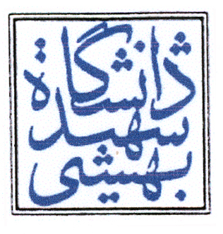

بسمه تعالی

تقاضانامه ترک تحصیل دائم دانشجویان دکتری / کارشناسی ارشد

اینجانب .................................................... فرزند ........................ شماره شناسنامه ..................... صادره از ...................... متولد ..........................
دانشجوی ورودی سال ....................................... رشته ایران شناسی - گرایش ........................................................................................
این بنیاد که تاکنون در ............... واحد درسی نمره قبولی گرفته ام با آگاهی از شورای آموزشی و آئین نامه ترک تحصیل تقاضای ترک تحصیل را می نمایم . ضمناً اینجانب با توجه به اینکه در نیمسال..................... از آموزش رایگان استفاده نموده و شهریه مقرر را پرداخت نکرده ام / دانشجو شبانه / دانشجو پردیس و شهریه پرداخت نموده ام . متعهد می شوم طبق قانون تامین وسایل و امکانات تحصیل اطفال و جوانان ایرانی و آئین نامه اجرایی آن در موقع دریافت هرگونه گواهی تحصیلی شهریه مقرره را طبق ضوابط مربوطه پرداخت نمایم .

امضاء دانشجو
بدینوسله تأیید می شود.
1- نامبرده بدهی وام و کمک هزینه تحصیلی به صندوق های رفاه دارد دارد ندارد
2- نامبرده کلیه وسایل تربیت بدنی را تحویل دارد ندارد
3- نامبرده کلیه وسایل آزمایشگاهی را تحویل دارد ندارد
4- نامبرده به کتابخانه بدهی دارد ندارد
5- نامبرده بدهی شهریه دارد ندارد
6- نامبرده بدهی دیگری به دانشگاه دارد ندارد
7- نامبرده بدهی دیگری به بنیاد ایران شناسی دارد ندارد

مدیریت محترم تحصیلات تکمیلی دانشگاه

تقاضای ترک تحصیل دائم خانم / آقای ................................................. دانشجوی نیمسال ................. سال تحصیلی ................... رشته ........................................................... بنیاد ایران شناسی که تسویه حساب نموده است مورد موافقت قرار گرفت . لذا پرونده تحصیلی ایشان از تاریخ دریافت حکم قطعی از تحصیلات تکمیلی دانشگاه مختومه اعلام خواهد شد .

مدیر تحصیلات تکمیلی بنیاد ایران شناسی

